**APLIKASI KOMPRESI IMAGE DENGAN MENGGUNAKAN METODE HYBRID BERBASIS GUI**

**LAPORAN TUGAS AKHIR**

**SISTEM MULTIMEDIA**

Oleh :

**Iwan Gunawan 10109381**

**Pradana Aditya Laksana 10109373**

**Ade Mujianto 10109379**

**Rico Oktavian Adhi Wibowo 10109790**



**PROGRAM STUDI S1**

**JURUSAN TEKNIK INFORMATIKA**

**FAKULTAS TEKNIK DAN ILMU KOMPUTER**

**UNIVERSITAS KOMPUTER INDONESIA**

**2013**

**Spesifikasi Komputer :**

Komputer : HP Mini 110-3700 (notebook)

Processor : Intel(R) Atom(TM) CPU N570 @ 1.66 GHz

Jumlah Core : 1

Memori : 1024 MB RAM

Approx.Total Memory : 249 MB

Pada tugas besar sistem multimedia kali ini kami membuat aplikasi kompresi dengan metode Hybrid. Metode Hybrid merupakan salah satu teknik dari Lossy. Teknik Lossy mengubah ukuran file citra menjadi lebih kecil dengan menghilangkan beberapa informasi dalam citra asli. Teknik ini juga mengubah detail dan warna pada file citra menjadi lebih sederhana tanpa terlihat perbedaan yang mencolok dalam pandangan manusia, sehingga ukurannya menjadi lebih kecil.

Berikut merupakan arsitektur dari metode *hybrid JPEG Compression* :

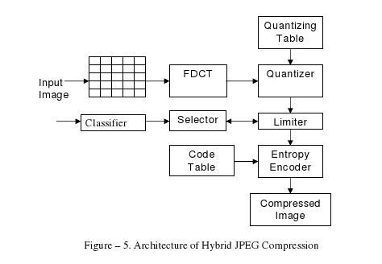

Keterangan :

* Masukan gambar yang akan dikompresi.
* Segmen gambar masukan ke latar belakang dan latar depan berdasarkan tepi.
* Membagi gambar masukan ke dalam blok
* Cari koefisien DCT untuk setiap blok.
* Quantize koefisien DCT berdasarkan tabel kuantisasi.
* Buang rendah nilai terkuantisasi tergantung pada nilai ambang batas dipilih oleh pemilih.
* Kompres nilai terkuantisasi tersisa oleh Encoder Entropy

Fungsionalitas dari aplikasi yang kami buat meliputi menu : *file, process.* Untuk menu file memiliki submenu : Open file, Save As dan Reset. Open File disini berfungsi untuk mengunggah file gambar yang akan diproses. Dan Save As berfungsi untuk menyimpan file gambar hasil dari proses. Reset untuk mengembalikan gambar sesuai sebelum di proses.

Untuk menu selanjutnya yaitu process, yang memiliki submenu : flip horizontal, brighten, darken, hsv, greyscale, wave, countour, swirl. File horizontal berfungsi membalik gambar secara horizontal. Brighten memiliki fungsi mencerahkan gambar dan darken menggelapkan gambar. Hsv memiliki fungsi memisahkan tiga warna gambar menjadi red, green, blue. Untuk greyscale menjadikan gambar keabu-abuan. Wave memiliki efek gambar bergelombang. Countour akan membuat efek sketsa pensil dengan membagi nilai RGB ke dalam greyscale dalam array 3x3. Dan yang terakhir swirl yang memiliki efek pusaran air yang berpusat ditengah.

Pada pengukuran gambar berekstensi PNG yang berdimensi 1000x360 dan memiliki ukuran 33,3 kb untuk proses flip horizontal memerlukan waktu 0.0 detik. Gambar dibawah merupakan hasil capture dari hasil prosesnya.

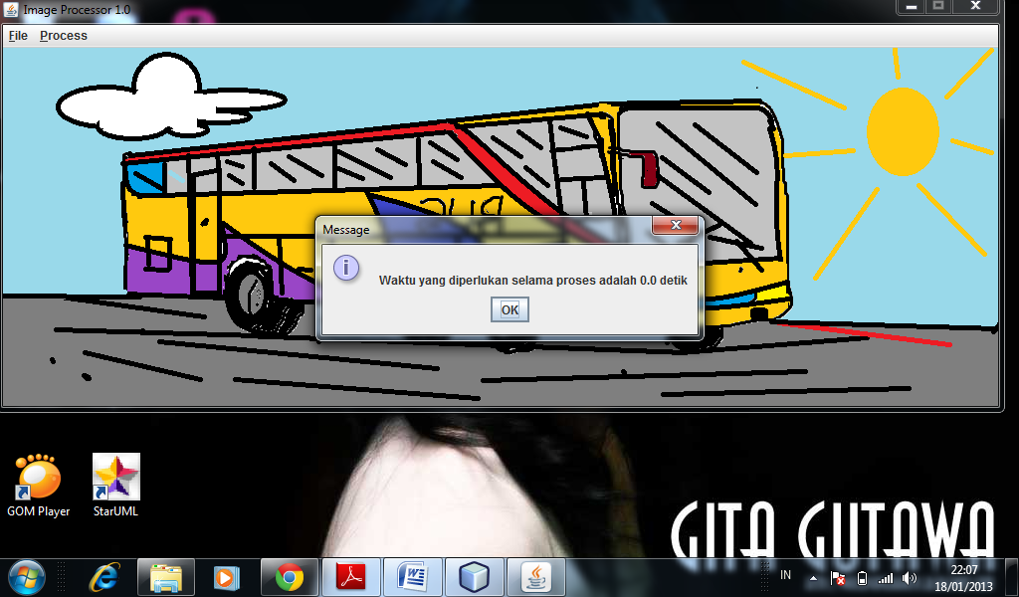

Proses brighten yang gambar sebelumnya sudah di proses flip horizontal memiliki waktu proses sebesar 0.0 detik. Proses flip horizontal memiliki hasil sama proses brighten, mungkin pengubahan nilai warnanya tidak terlalu banyak.

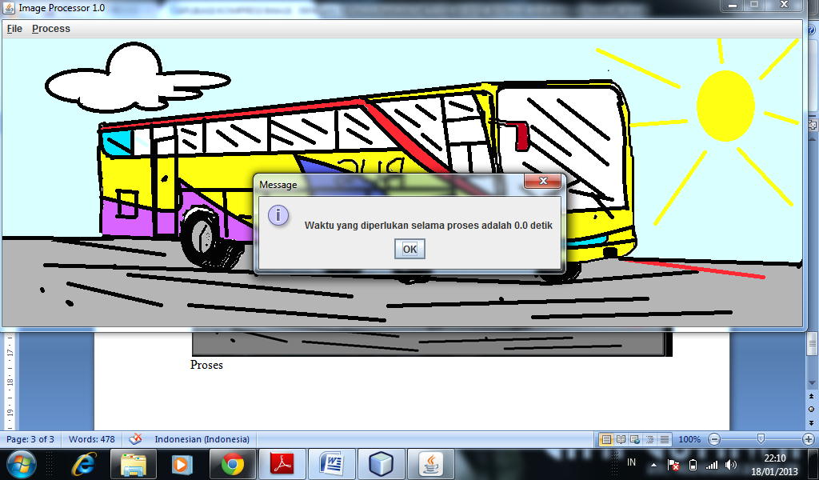

Proses darken memerlukan waktu selama proses adalah 0.0010 detik. Gambar dibawah merupakan capture hasil dari proses darken.

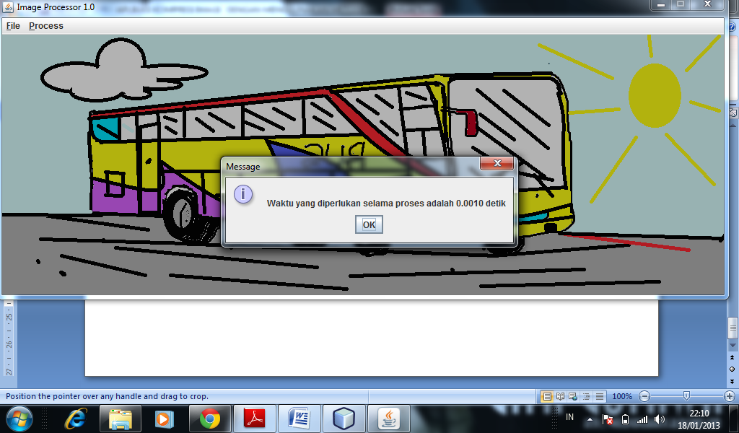

Proses HSV memerlukan waktu 0.111 detik. Dari semua proses memang proses ini yang paling lama dikarenakn memunculkan tiga gambar dengan warna yang berbeda yaitu red, green, blue.

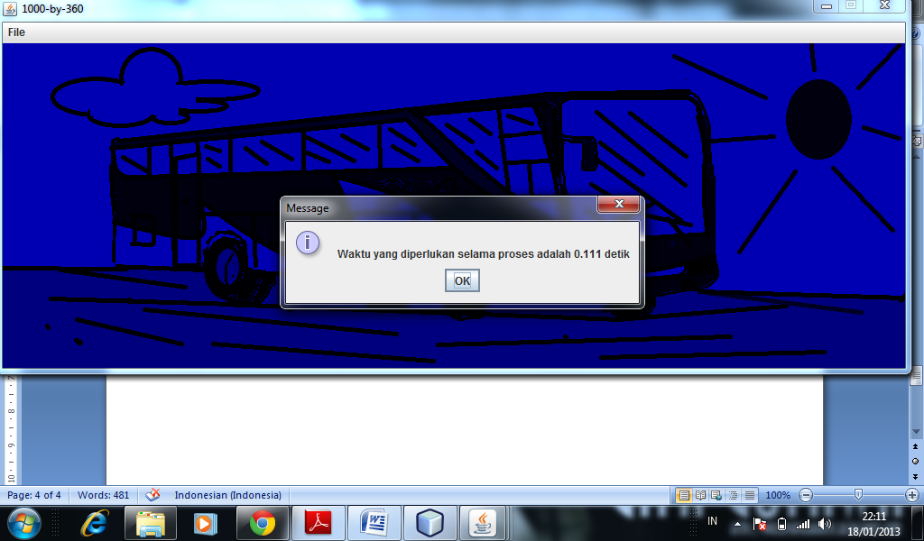

Greyscale memiliki waktu proses 0.0 detik.

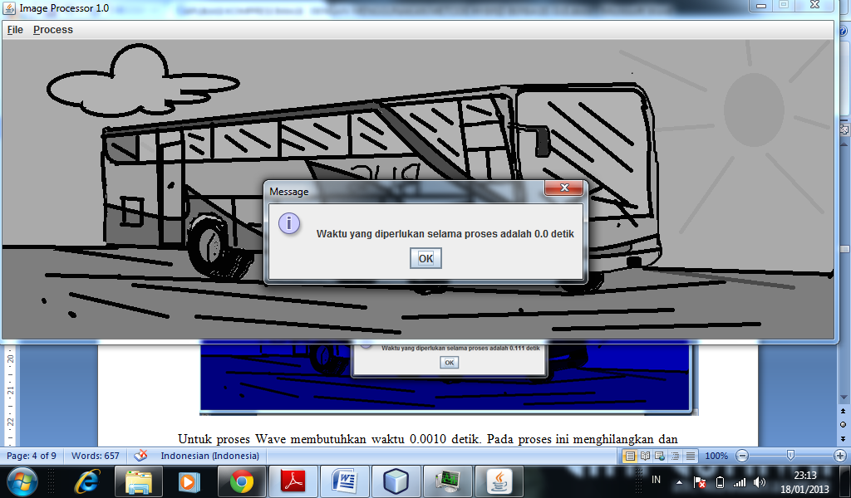

Untuk proses Wave membutuhkan waktu 0.0010 detik. Pada proses ini menghilangkan dan mengubah beberapa nilai pikselnya.

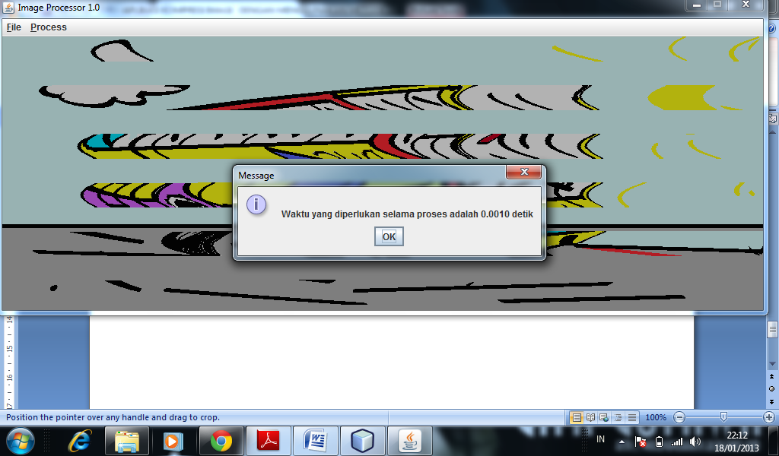

Pada proses Countour membutuhkan 0.047 detik untuk memproses gambar ini. Pengubahan dari gambar berwarna ke gambar putih hitam seperti gambar dengan pensil.

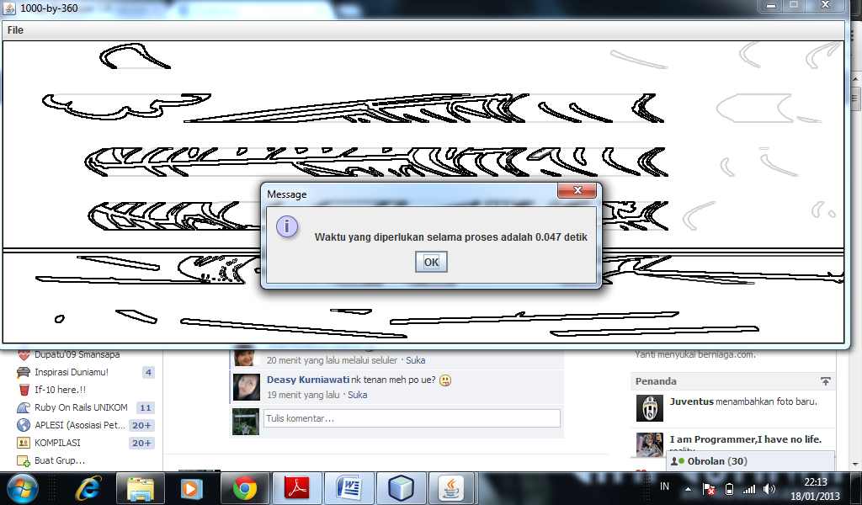

Proses Swirl memiliki waktu 0.0 detik. Proses ini mengubah posisi dari nilai pikselnya, jadi prosesnya ringan.

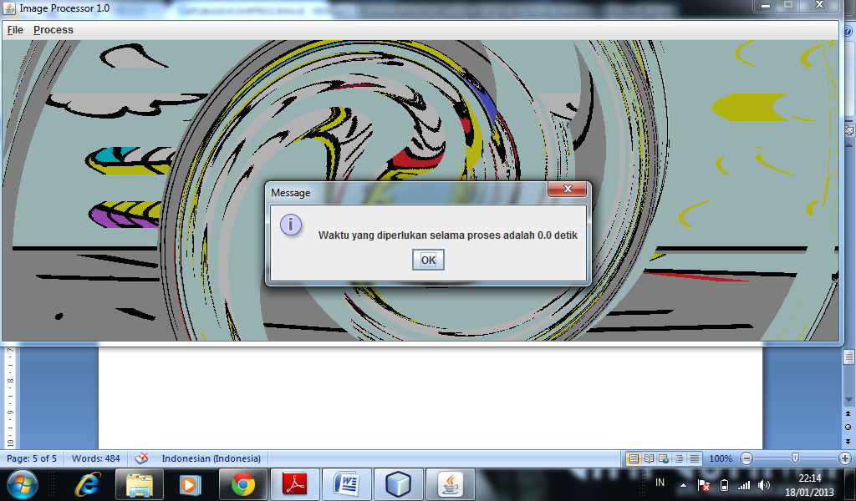

Dibawah merupakan hasil capture dari kondisi ketika sedang eksekusi code HSV dan grafik komputer pada windows 7 ini.

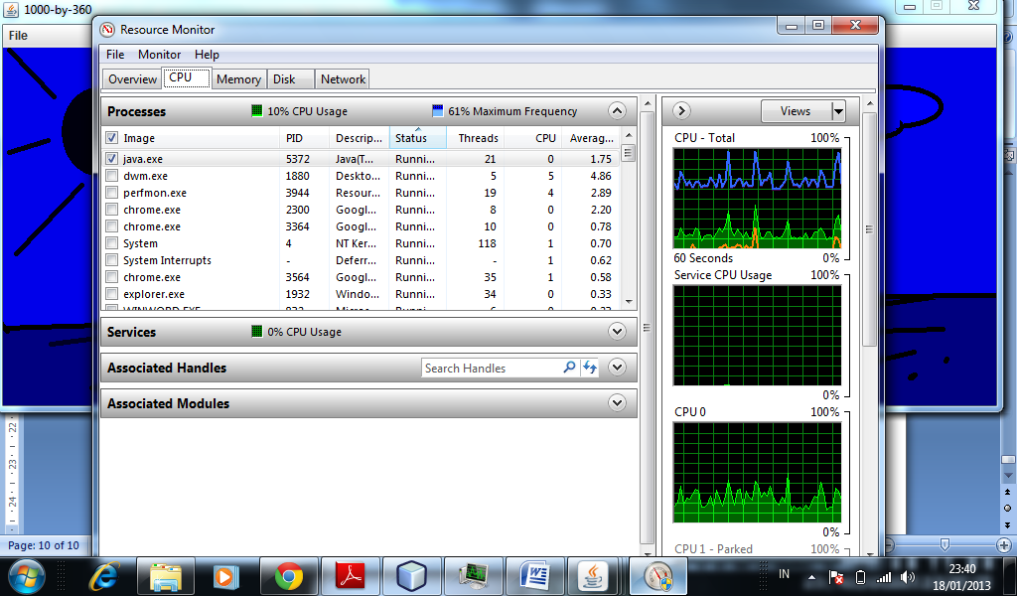

Sebagai pembandingnya kita memproses gambar yang lebih besar ukuranya. Ukuranya 2,54 MB dan berdimensi 2304x1728.

Proses Flip Horizontal : 0.0 detik

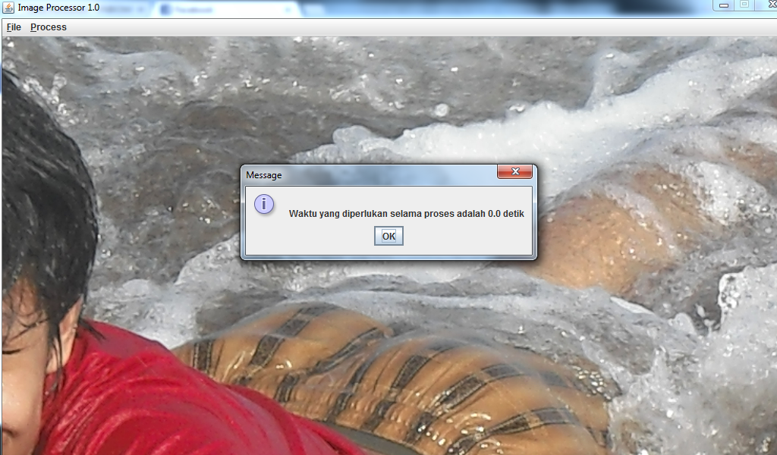

Proses Brighten : 0.0010 detik

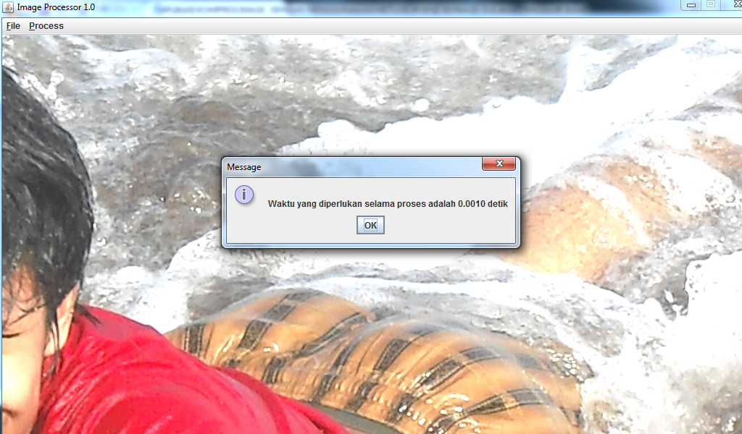

Proses Darken : 0.0 detik

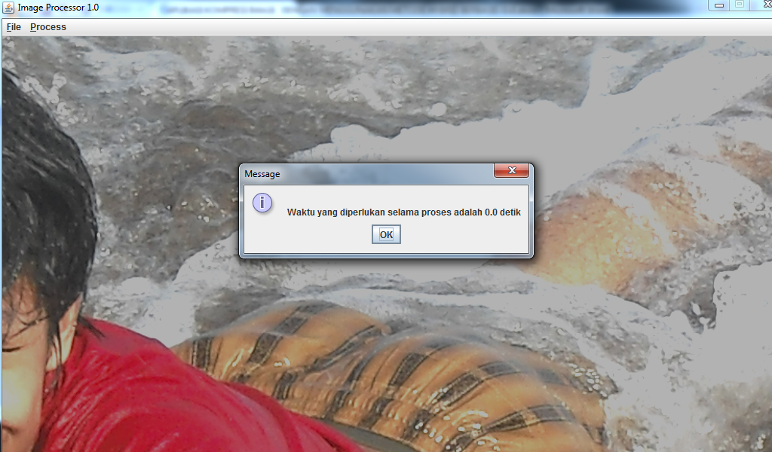

Proses HSV : 0.134

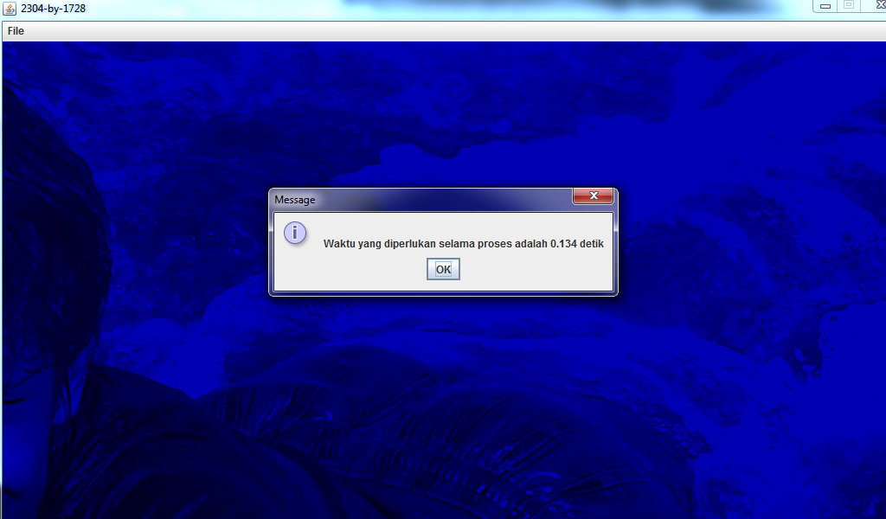

Proses Greyscale : 0.0 detik

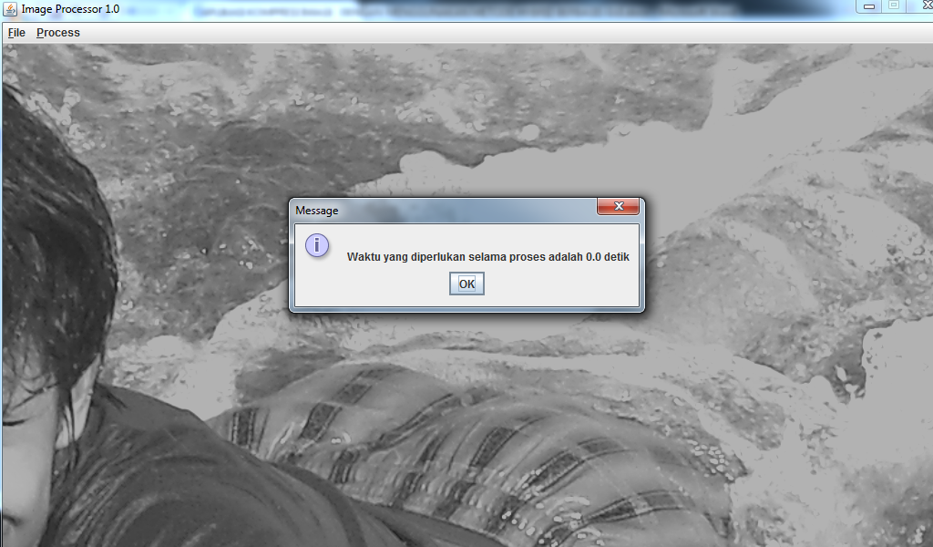

Proses Wave : 0.0 detik

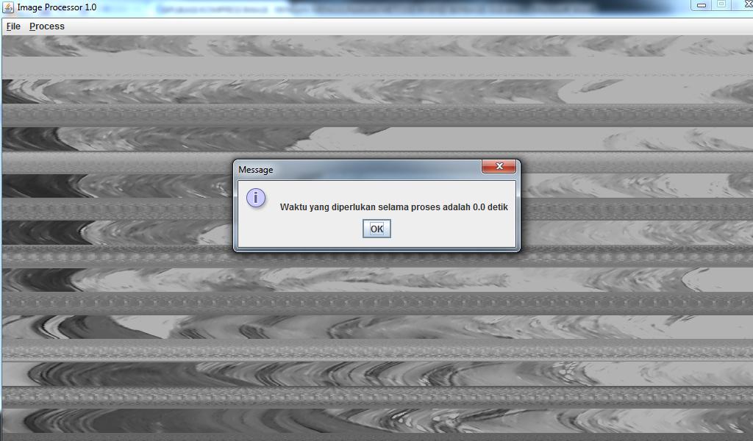

Proses Contour : 0.039 detik

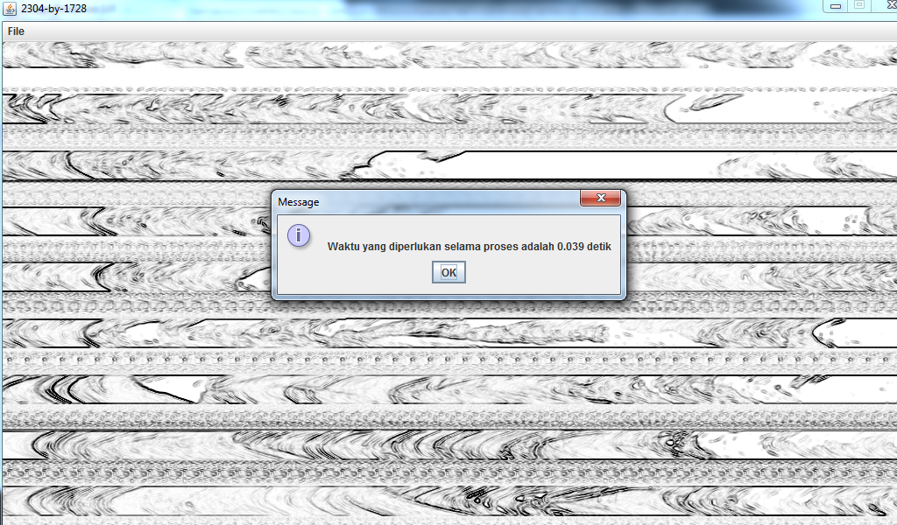

Proses Swirl : 0.0 detik

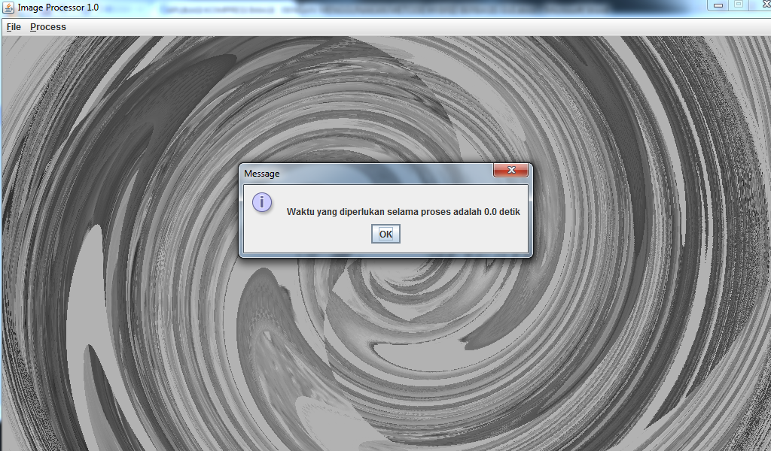

Dibawah merupakan hasil capture dari kondisi ketika setelah eksekusi code HSV dan grafik komputer pada windows 7 ini. Untuk history nya lebih tinggi dibanding eksekusi HSV pada ukuran yang lebih kecil diatasnya.

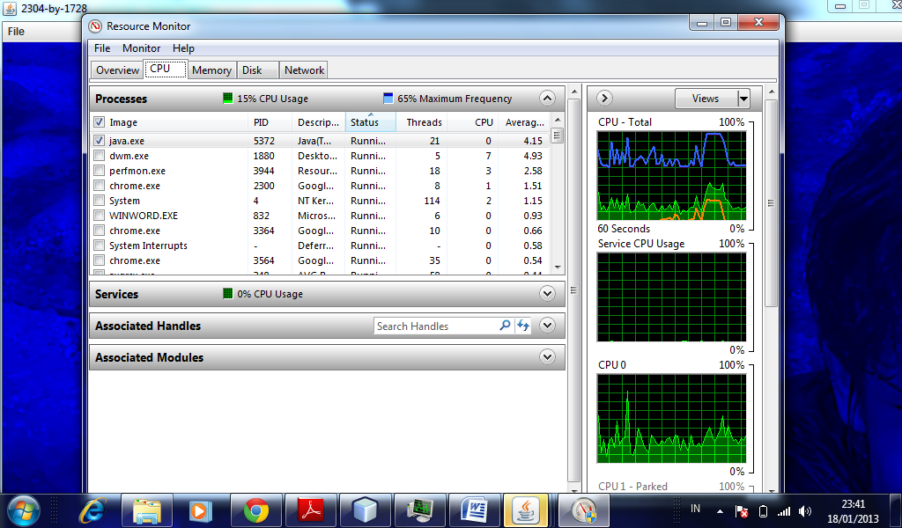

Untuk proses gambar berukuran besar dan kecil pada gambar diatas ternyata tidak terlalu memiliki perbedaan yang signifikan. Jadi ukuran dan dimensi tidak mempengaruhi lama prosesnya eksekusi kodenya tetapi dalam proses menampilkan gambar ukuran dan dimensi berpengaruh.